《漫画的启示》
常州市新北区百丈中心小学 奚文燕
一、了解漫画，招募任务
1.出示漫画，聊漫画特点。
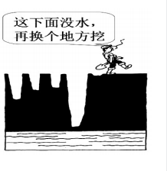
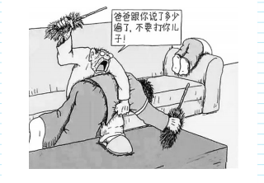
同学们都看过漫画吗？今天老师也带来了几幅漫画。师介绍一幅，请学生介绍其他三幅。谁来说说漫画给你留下了什么感觉？
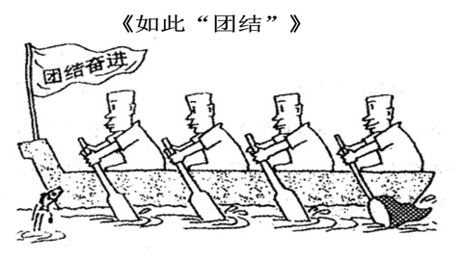
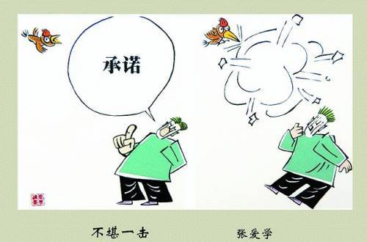
总结：漫画往往比较夸张，让人会心一笑，画家从生活中取材，批评或表扬某些人、某些事，所以也会引人深思，从而获得启示。今天就让我们走进习作八。揭题：漫画的启示
2.招聘任务，参加竞选。
最近，学校要组织一场“漫画展·趣配文”的活动，快来看看招募令，谁来说说要想成为一名合格的编辑，需要完成哪三个任务？
任务一：观察——细察图文，读懂漫画
1.接下来，就让我们一起来挑战吧！首先，开始我们的第一个任务“观察”（板贴：观察）这是华君武爷爷创作的一幅漫画，说说你看到了什么？
总结：读漫画，一读图画，二读文字，你大致说出了漫画的内容。
- 但要更准确地把握漫画所要传达的主旨，我们还要关注细节，让我们用放大镜再来看一看（板贴：放大镜）。（2位同学）
预设：种树人挽起袖子，领口敞开，刚种完树又来浇树，十分勤劳。靠树人戴着眼镜、穿着皮鞋，抱膝而坐，一幅悠闲自在，无所事事，理所应当的样子。评价：你关注了人物的穿着、姿势。
预设：（1）小树低矮，枝叶稀少、枝干较细，说明小树是刚栽种的。一人靠着树，树干变得弯曲，说明小树不堪重负。评价：你关注了小树的枝叶和树干。
总结：同学们，你们瞧，我们借助“放大镜”，放大细节，把漫画的内容看得更清楚了。（板贴：观察细节）
3.既然是漫画，总有它的笑点，观察出可笑之处，才算真正看懂了漫画。这幅漫画可笑在哪儿？
预设：小树刚种下，根本不能遮阴，他却已经等着乘凉了。更可笑的是，这棵树并不是他自己种的，他却理所当然地享受别人的劳动成果。
评价：你读懂了这幅漫画。
4.接下来，请同桌合作说一说漫画的内容，放大细节，把内容说具体，发现可笑，把内容说清楚。（板贴：说清内容）（2位同学）
评价：你善于捕捉漫画中的细节，把漫画内容说得很具体。
评价：你还说出了可笑之处，把漫画内容说得很清楚。语言也很幽默。
第一项任务顺利完成!
任务二：思考——联系生活，感悟漫画
- 都说一幅漫画就是一位不开口的老师，它讽刺或表扬了生活中的一些现象或一些人。接下来，让我们进入第二个任务—思考。（板贴：思考）看着似曾相识的场景，我们不禁浮想联翩，你想到了什么？完成思维导图。（3-4位位同学）
预设：自己不动脑，总拿同学的作业来抄。
不工作，买彩票，天天幻想中大奖。
妈妈辛苦做家务，爸爸翘着二郎腿刷手机。啃老族
小偷，窃取别人的劳动成果。《守株待兔》
有些学生依靠自己的努力，成功取得了好成绩。
评价：（1）你很善于联想，这和守株待兔的场景是何其相似。
（2）是的，生活中确实存在这样的人，你是一个留心生活的人。 （3）你不仅想到了他人，还能结合自身例子，真是个会思考的孩子。 （4）这位同学不仅想到了“等着乘凉”的反面例子，还想到了通过辛勤劳动得到回报的正面例子。
3.同学们，刚才你们从漫画内容展开联想，借助“平面镜”照进了我们的生活（板贴：平面镜 联系生活），那联系生活中的人或事，华君武爷爷的这幅漫画究竟想告诉我们什么？你又获得了怎样的启示？
同学们，当我们在说启示的时候，不仅可以有讽刺、批评、警示，也可以有正向的倡导。还有谁想说？（4-5位同学）
预设：不劳而获并不能让人成长，只能让人收获空虚。
一份耕耘一分收获，只有付出，才有所得。
评价：说得真好，给人以警示。
名言金句，为你点赞。
你还提出了积极的倡导。
任务三：撰写——明确要求，撰写启示
1.最后，就让我们拿出学习单，完成任务三，写一写你从漫画中获得的启示
出示学习单：
- 能清楚地表达自己的想法。（两颗星）
- 能联系故事、生活等把启示写具体。（两颗星）
- 尝试用幽默有趣的语言进行表达。（一颗星） （如果我们写启示的时候，也能如漫画一般，幽默一点，有趣一点就更好了）
交流、评价。
三、总结延伸，完善习作。
总结：通过这节课的学习，大家学会如何写漫画的启示了吗？指名说。勇闯三关，祝贺大家成为了一名合格的小编辑。
同学们，我们学校的这次漫画展中不仅有顾君武爷爷的漫画，还有丰子恺爷爷充满童真之趣的漫画，不仅有单幅的漫画，更有《父与子》这样一组一组的漫画。
课后，请同学们加上漫画内容，完成习作。也可以选择其他感兴趣的漫画写一写。
板书：漫画的启示 观察：放大镜 观察细节，说清内容
思考：平面镜 联系生活，获得启示

